МУНИЦИПАЛЬНОЕ БЮДЖЕТНОЕ ОБЩЕОБРАЗОВАТЕЛЬНОЕ УЧРЕЖДЕНИЕ СРЕДНЯЯ ОБЩЕОБРАЗОВАТЕЛЬНАЯ ШКОЛА №107 «ЭКОЛОГИЯ И ДИАЛЕКТИКА»
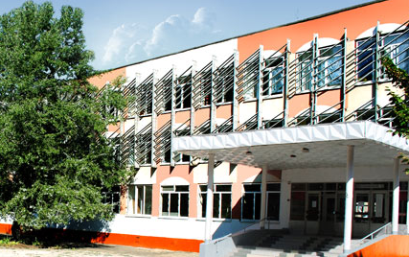
ЦЕНТР БЫТОВОЙ И ДУХОВНО-НРАВСТВЕННОЙ КУЛЬТУРЫ НАРОДОВ ДОНА
представляют экскурсию по

музейной комнате
«Культура народов Дона в бытовом предмете и в истории русского слова»

Подготовила:
обучающаяся 8 «А» класса
Карпун Анна
Руководитель музейной комнаты: Манцыгина Э.Г.
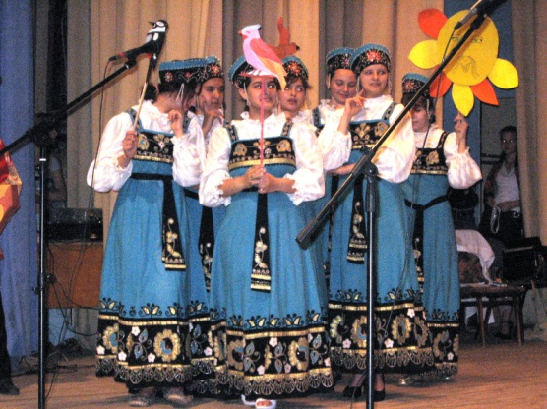
344113, г. Ростов-на-Дону, ул. Королева, 15/4
Тел.: 8(863) 235-55-77
Электронная почта: sch107@yandex.ru
Интернет сайт: http://www.sch107.ru
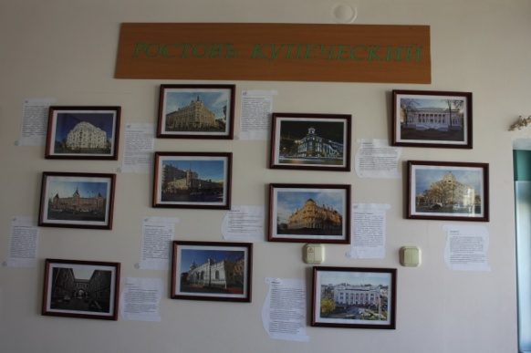
Музейная комната «Культура народов Дона в бытовом предмете и в истории русского слова» работает в рамках Центра бытовой и духовно-нравственной культуры народов Дона уже 2 года. Созданная как музейный уголок, из-за большого количества экспонатов, стала функционировать как полноценная музейная комната с несколькими экспозициями.
Первая экспозиция «РОСТОВ КУПЕЧЕСКИЙ». Здесь Вы можете познакомиться с историей самых красивых купеческих зданий Ростова, с купцами-основателями нынешнего облика города. Старинные здания Ростова – здания Городской думы, нынешний ЦУМ, университетская библиотека, и известные всему Ростову имена купцов Парамонова, Асмолова, Генч-Оглуева, - все, что создавало неповторимый облик центра славного купеческого города.
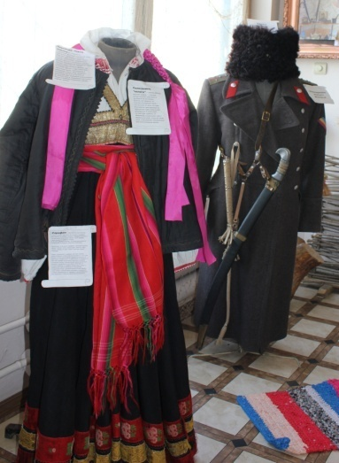
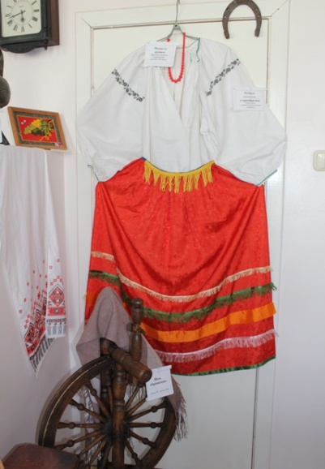
Одной из самых интересных экспозиций является экспозиция «ИСТОРИЯ ДОНСКОГО КАЗАЧЬЕГО КОСТЮМА». В одежде наших предков с неменьшей полнотой было раскрыто видение человеком мира, вкуса и понимания красоты целым народом. В орнаменте народного костюма отражены различные природные образы. Основой гаммой народной одежды были красные, белые, черные, золотые цвета, наполненные собственной символикой: красный – огонь, заря, жизнь; белый – снег, саван; черный – земля; золотой – солнце. Народный костюм выполнял не только защитную роль, удерживая тепло тела. Он был оберегом, наполненным магической символикой. Например, передник – символический знак «благодати со всех четырех сторон», защищающий живот (жизнь) женщины-матери. Височные украшения символизировали связь неба с землей и тоже были оберегом. Пояса – круг, замыкающий фигуру человека (пояс, тесьма на юбках, сарафанах, запястье (тесьма на рукавах), оберегом от нечисти.
У нас на Дону свои особые традиции, воплотившиеся в казачьем костюме. История костюма – это история народа, его миропонимания. Знакомство с символикой народного костюма позволит не только самим лучше узнать бытовую жизнь дончан, но и познакомить с ней других.
В этой экспозиции собраны куклы в национальных костюмах народов Дона, представлены уникальные вещи со столетней истории: сарафан из конского волоса, подлинные казачьи шали, платки, казачье обмундирование.
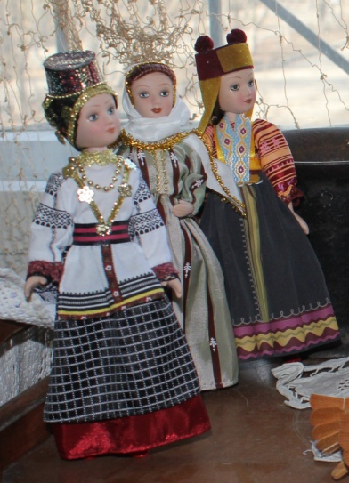
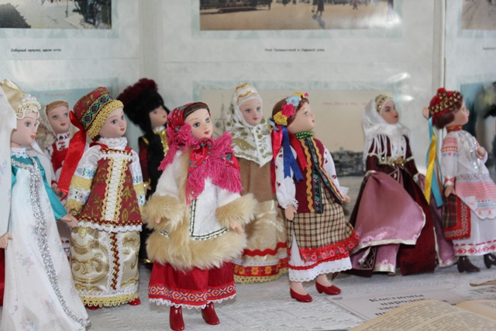
В 19 веке казачьи старшины получили права дворянства и стали покупать крепостных крестьян из Тамбовской, Воронежской, Курской волостей, Белоруссии, Украины. Все эти переселенцы принесли свои традиции и костюмы. Именно поэтому, коллекция кукол в костюмах своих мест так интересна.
Небольшая, но очень интересная экспозиция «ПРАВОСЛАВНЫЙ ДОН» представлена старинными иконами и макетами православных храмов.
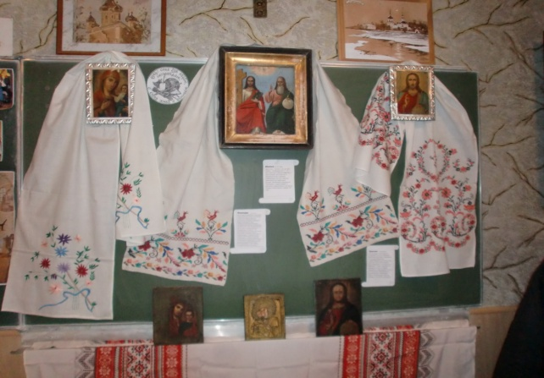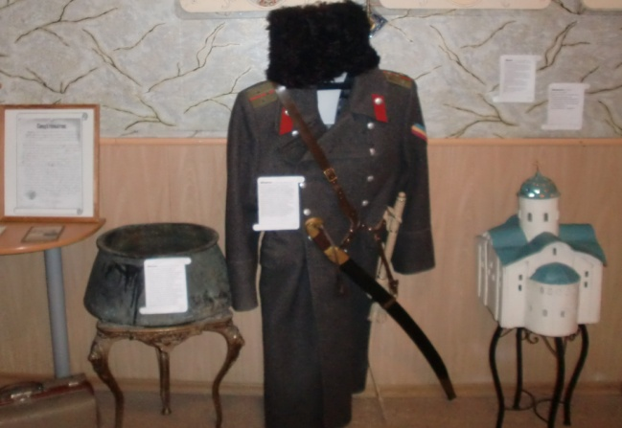
В свое время в казаки принимали любого достойного человека: и славян, и смелых татар, и турок, и греков. Отсюда и пошли по Дону фамилии Грековых – от греков, Татариновых – от татар, Турченковых – от турок, Грузиновых – от грузин. Наши предки отличались тем, что мы сейчас называем толерантность. Эту способность уважать и принимать разные культуры необходимо сохранить и нам, сегодняшним жителям Дона.
Православие как основа принятия в казаки отразилась не только в пышных и великолепных храмах, но и в быте простых дончан. Иконы, кресты, лампады – все, что было неизменным атрибутом любого казачьего куреня, вы найдете в этой экспозиции
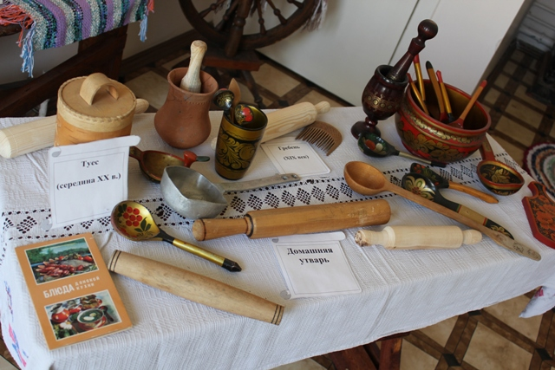
Одной из самых больших экспозиций является экспозиция «БЫТ И ЗАНЯТИЯ ДОНЧАН» (знакомство с ремеслами на Дону). Прялки, веретена, коклюшки, корзины, плетень, глиняная посуда – все, что делали своими руками наши далекие предки. Сундук «скрыня», которому более 110 лет, казачий комод (изготовлен в 1898г.), тульский самовар (отлит в 1862г.), казачья шашка (1914г.), рубель, казан, чугунные утюги, домотканые половики, вышитые рушники, гребни, ступки и многое-многое другое.

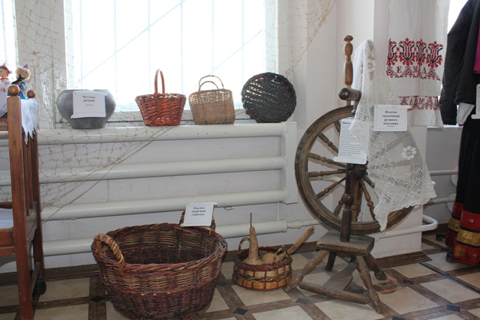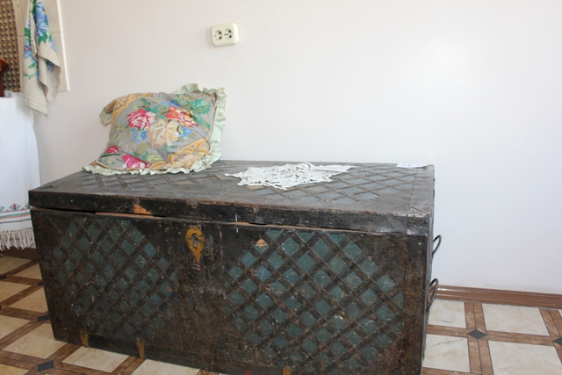

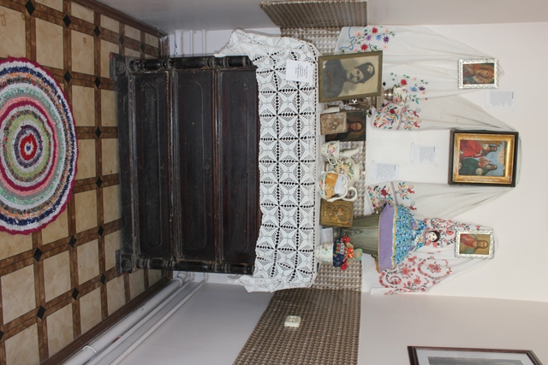
Старинные фотографии жителей Дона, сделанные в фотосалонах города Ростова и Нахичевани с подлинными адресами и телефонами.
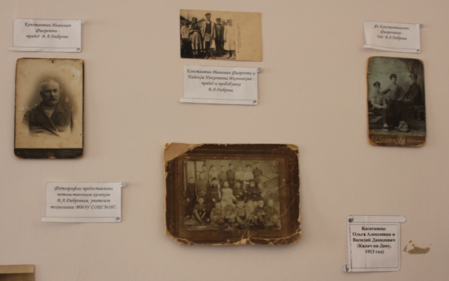

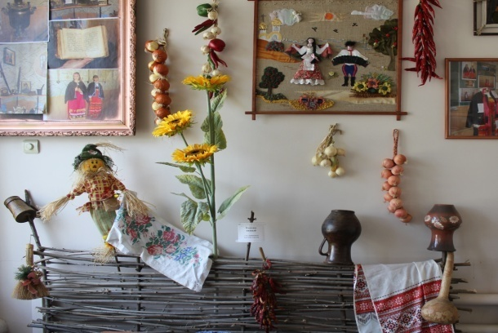
Экспозиция «ДОНСКИЕ ХУДОЖНИКИ – РОДНОЙ ЗЕМЛЕ» представлена работами профессиональных художников, подаривших нашему музею свои картины и работами учащихся изостудии «Традиции народов Дона в изобразительном искусстве» МБОУ СОШ №107.

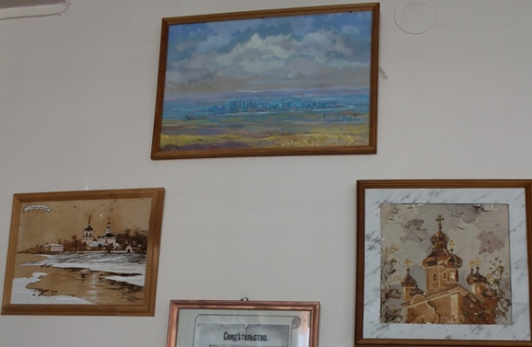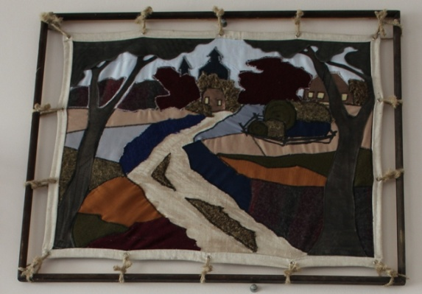

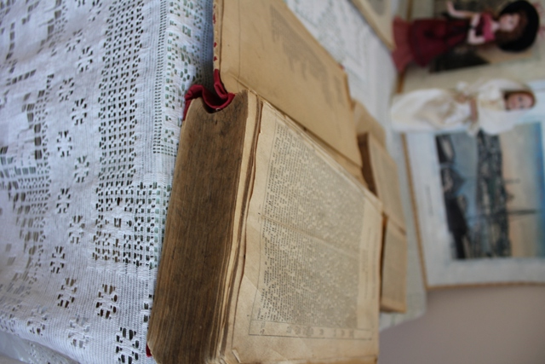
Особенно наша музейная комната гордится «ФОНДОМ СТАРИННЫХ КНИГ». Вы можете увидеть редкие издания, возраст которых более 100 лет, познакомиться со страницами книг, изданных задолго до появления даже Ваших бабушек. Здесь есть уникальное издание, посвященное 100-летию Отечественной войны 1812 года. Столетнее издание «Русской истории» Костомарова, старинная Библия, издания словарей и критической литературы середины 19 века. 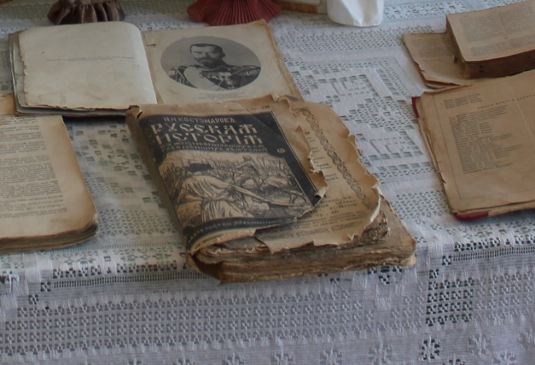
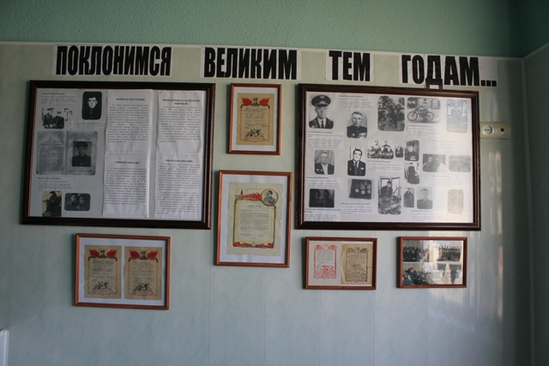
Завершает экскурсию по нашему музею фотовыставка «ПОКЛОНИМСЯ ВЕЛИКИМ ТЕМ ГОДАМ…» В ней собраны фотографии ветеранов Великой Отечественной войны, рассказы об их подвигах, которые позволят еще раз оценить мужество защитников Отечества. Самое главное, все это прадедушки и дедушки учеников нашей школы. В экспозиции есть подлинные грамоты за взятие Варшавы, Берлина, за окончание войны.
Есть сведения и о героической обороне Ростова, о трагедии Змиевской балки, о героях, в честь которых названы улицы Ростова.

Мы приглашаем посетить наш музей и предлагаем следующие экскурсии:
- «Народы Дона. Этнографический состав»
- «Истории донского народного казачьего костюма»
- «Быт и занятия дончан.» (знакомство с ремеслами на Дону)
- «Православный Дон» (православные храмы донской земли)
- «Ростов купеческий» (истории застройки улиц, зданий города)
- «Дон в изобразительном искусстве»
- «Книгопечатание на Дону. Книга бытовая и духовная»
- «Поклонимся великим тем годам» (экскурсии к Дню освобождения города и к Дню Победы)

Приходите, у нас интересно!

